Посмотрим, как подать заявку со стороны сертификата
Мы зайдем в сертификат, с имеющимся зачислением на какую-либо программу.
Далее выбираем вкладку – список зачетов- создать заявку на зачет

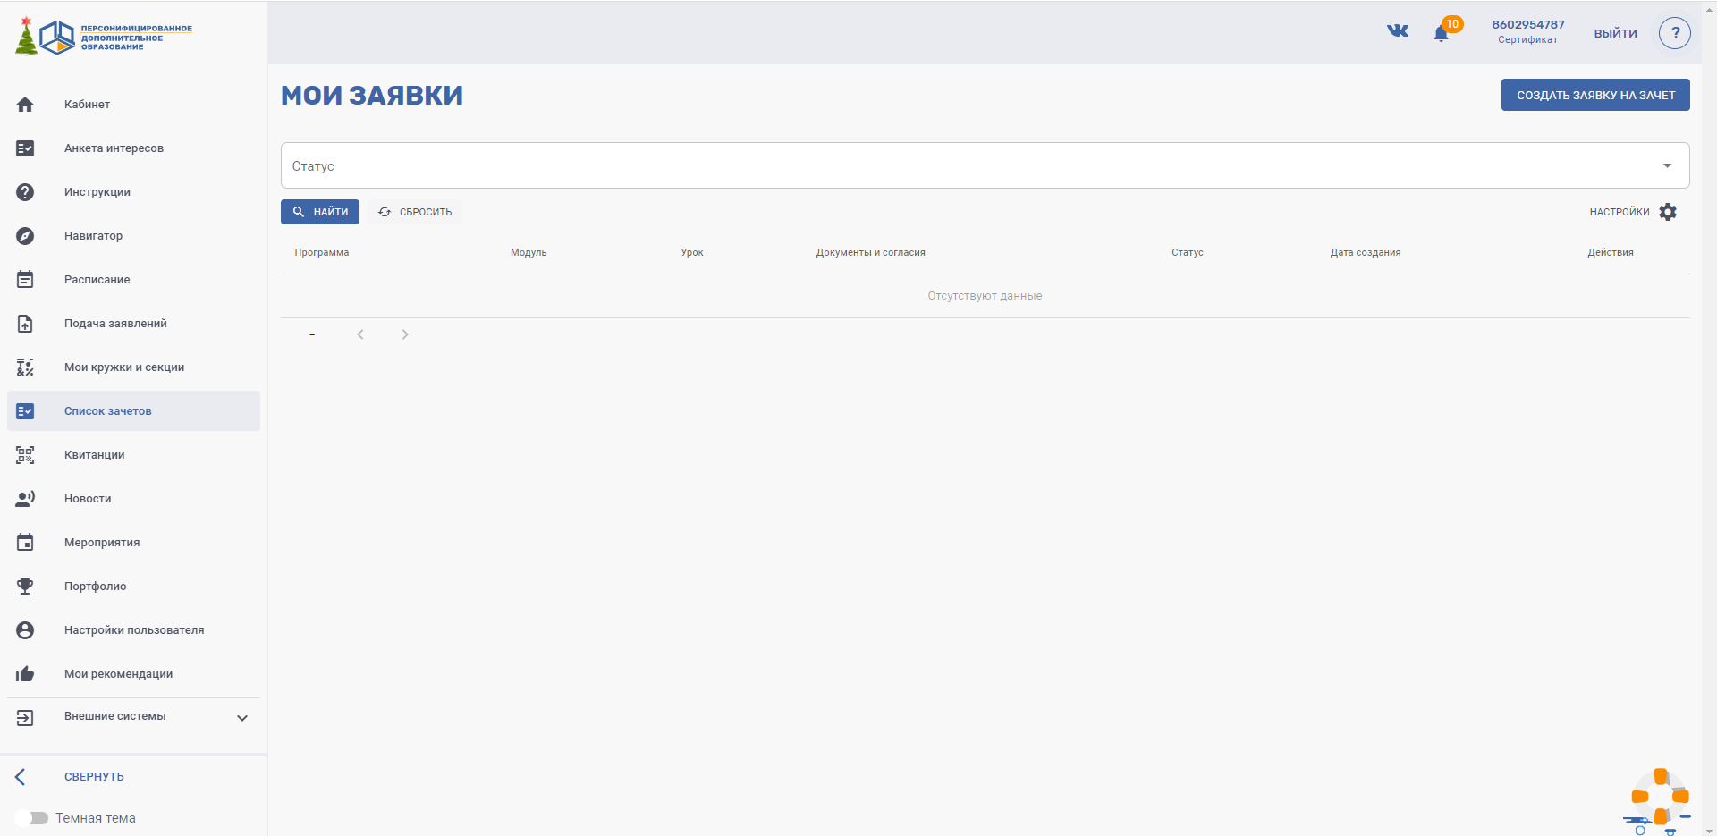

На первом шаге есть возможность выбрать общеобразовательное учреждение,
а также класс, где учится ребёнок и запомнить эти данные.

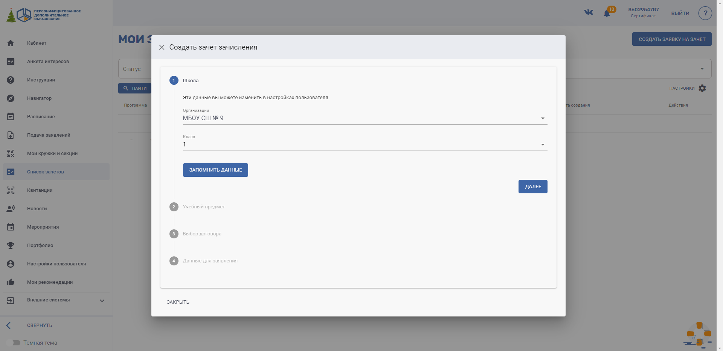

На втором шаге мы выбираем предмет, по которому ребёнок хочет получить зачет (физическая культура).

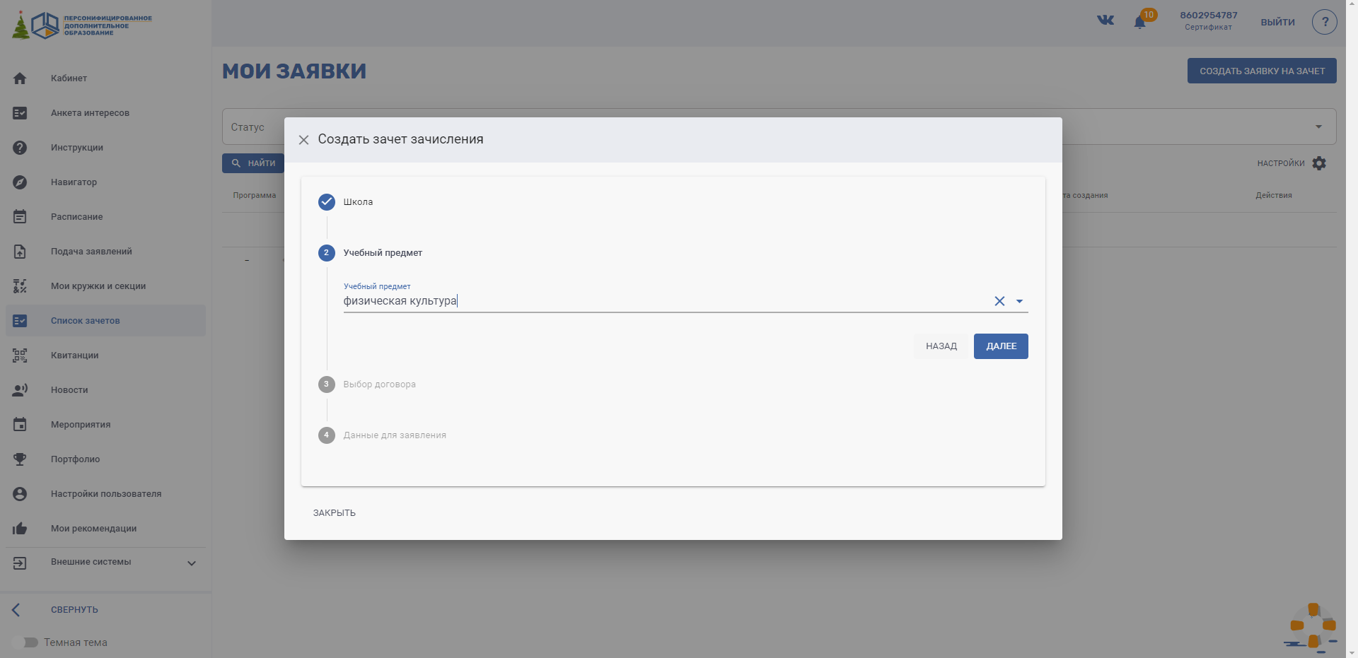

На 3 шаге мы выбираем договор (зачисление) по программе, в счет которого общеобразовательное учреждение будет рассматривать возможность выставления поощрительных мер.
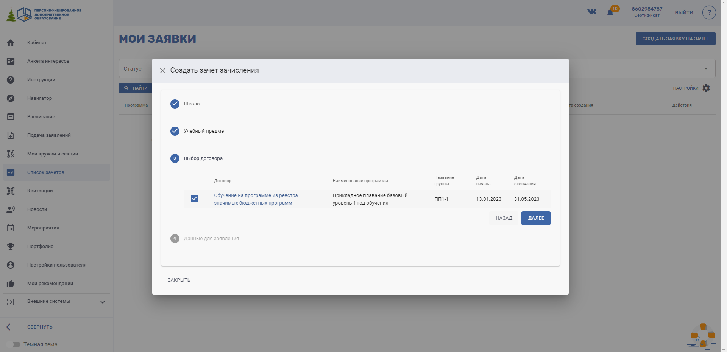

На 4 шаге автоматически формируется заявление, где родители могут выставить критерии
оценивания поощрений. Комиссия по принятию решений может согласиться с этими критериями
или не согласиться (прикрепляется сертификат об освоении программа/модуля).

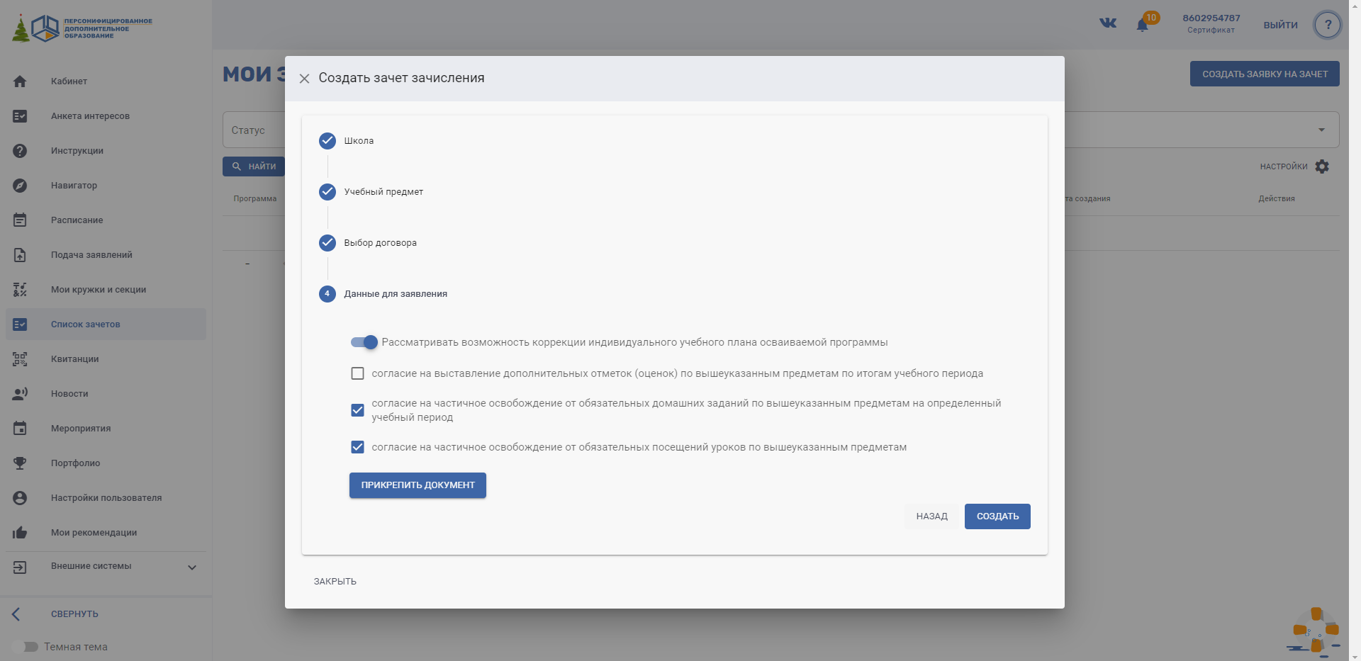

Заявка подана и активна
